**Практична робота №12** **Процес розробки програмного забезпечення. Специфікації процесів**

**На період** карантину в дистанційній формі навчання на надані запитання потрібно надати письмові відповіді (виділено окремо), надіславши їх на електронну адресу викладача. Файл надавати з іменем у форматі

**PI<Номер групи><Номер лекції / практичної / лабораторної>[-<Номер завдання>][літера позначення типу роботи L – лекція, P –практична, R – лабораторна]<Прізвищеанглійською>**. Наприклад, **PI3104L**buts.doc. Відповіді на запитання повинні бути не довгими і змістовними. Не копіюйте фрагментів з різних інформаційних джерел, подумайте і викладіть свою точку зору. При наявності відповідей-"близнюків" відповідь буде зараховуватися першому за часом надсилання.

**Строк виконання цієї роботи 15.04.2021**

**Мета:** Навчиться працювати з технічним завданням для розробки рішень ескізного проекту для розроблюваного програмного забезпечення.

**Постановка задачі**. Ці дві практичні роботи є продовженням роботи над проектом, який ви виконували на **Практичні роботі №10 та Лабораторних роботах №7, 8,** де Висформувалидокументи „Вимоги користувача”, „Функціональні вимоги до програмного забезпечення", а в **Практичні роботі №11** сформували "Основні технічні рішення" у вигляді відповідних розділів Ваших робіт. Подальші розроблювані вами матеріали повинні бути логічним продовженням цих документів. На цьому занятті потрібно сформувати документ/розділ "Специфікації процесів" як основу для розроблення документів за національними стандартами.

**Завдання:**

1. Опрацювати теоретичні відомості. Перевірити засвоєння Вами матеріалу на контрольних запитаннях.
2. На основі документів „Вимоги користувача”, „Функціональні вимоги до програмного забезпечення", "Основні технічні рішення", розроблюваних на попередніх заняттях, виконати аналіз процесів, який має виконувати програмний продукт (ПП) для реалізації відповідних бізнес-процесів (БП) "замовника".
3. Надати графічні схеми БП та логіки програмної системи як сукупності задач, встановивши відповідні зв’язки.
4. Визначити специфікації процесів (задач) через діаграми, де визначаються входи та результати, і оформити як розділ "Специфікації процесів". Якщо вами не включалися до документів „Вимоги користувача”, „Функціональні вимоги до програмного забезпечення" діаграми потоків даних та функціональні діаграми для вирішуваного завдання, то включити їх до цього розділу. Якщо виникла потреба ці діаграми доповнити або модифікувати, то додайте їх до цього документу з приміткою "модифіковано".
5. До роботи повинен надаватися звіт з титульним листом із визначенням «Практична роботв № 12», після цього написати назву системи / застосунку для яких розроблювались.
6. По закінченню роботу потрібно здати на перевірку викладачеві, надіславши електронною поштою. Якщо викладач знаходить помилки чи неточності, він може повернути роботу на доопрацювання.

**Запитання для письмових відповідей**.

1. Надайте пояснення з якою метою розроблюється специфікації процесів? Які види діаграм потрібно використовувати і яку додаткову інформацію потрібно додавати як описову частину?
2. Які на вашу думку документи ескізного проекту потрібно обов’язково оформлювати, щоб в подальшому розвивати і включати в остаточний варіант документації на програмний продукт?

**Контрольні питання**

1. В чому полягає процес створення ПЗ?
2. Які причини вдосконалення процесу створення ПЗ?
3. Визначтестратегії впровадження інновацій в розробці ПЗ.
4. Визначте загальносистемні принципи розробки програмного забезпечення.
5. Визначте основністадії типового процесу створення програмного продукту та його основні етапи.
6. Для чого потрібні контрольні точки процесу розробки програмного забезпечення?
7. З яких дій складається етап проектування ПЗ?
8. Чому проектування **ПЗ визначається як стратегічний етап?**
9. Призначення специфікацій програмного продукту.
10. Призначення та сутність функціональних діаграм при аналізі вимог до програмного продукту.
11. Призначення словника термінів.

**ТЕОРЕТИЧНІ ВІДОМОСТІ**

"Специфікація" - скорочена назва документа "Специфікація вимог програмного забезпечення" (Software Requirements Specification, SRS). На практиці цей документ може називатися "технічне завдання" (ТЗ), Terms of Reference (TOR), Functional Requirements і т. п. Однак насправді все це різні документи, вміст яких регламентується різними стандартами. Хоча найчастіше вони виконують одну й ту ж функцію: пояснюють вимоги до ПЗ, що розроблятиметься, і дають розуміння, що взагалі слід розробити.

Розробка специфікації - обов'язкова частина процесу проектування в компанії.

**Що міститься у специфікації на розробку?**

У роботі над специфікацією необхідно враховувати велику кількість даних:

* загальний блок інформації про проект: цілі, завдання, термінологія, аудиторія користувачів;
* загальний опис продукту: функціональність, деталізація користувачів (персони), операційне середовище, в якому буде експлуатуватися продукт, рамки, обмеження, правила і стандарти;
* більшу частину специфікації займають описи алгоритмів і процесів, flow-діаграми, функціональні вимоги, вимоги до інтерфейсів (UX, API, обладнання, якщо є);
* нефункціональні вимоги являють собою вимоги до гарантування безпеки даних, безпеки, швидкості, інтелектуальної власності і ліцензійної політики.

Це неповний перелік; список розділів може змінюватися в залежності від конкретного виду документа (RFP, TOR, SRS).

**Технічне завдання на розробку: що таке хороша і погана специфікація**

Головною ознакою хорошої специфікації є її зрозумілість: погана специфікація - незрозуміла специфікація.

ТЗ (технічне завдання) - документ, вміст якого регламентовано стандартом ГОСТ 89 року. Зазвичай фірми у роботі намагаються не використовувати цей термін, крім випадків, коли потрібно розробити саме ТЗ, згідно з усіма вимогами ГОСТу, оскільки ГОСТ 89 року вимагає створення строго формалізованого документу.

Зрозуміла специфікація містить мінімально необхідний обсяг інформації, щоб отримати чітке уявлення про те, як повинен виглядати і працювати завершений продукт. Таким чином, не варто деталізувати можливі способи реалізації, але потрібно деталізувати, як саме ви зрозумієте, що досягли потрібного результату.

Відповідно, чим більше стандартів потрібно дотримуватися, тим детальніше доведеться описувати, наприклад, критерії відповідності стандартам, допустимість відхилення і т.п.

**Як створюється специфікація**

Загалом існує 4 основні етапи роботи з вимогами:

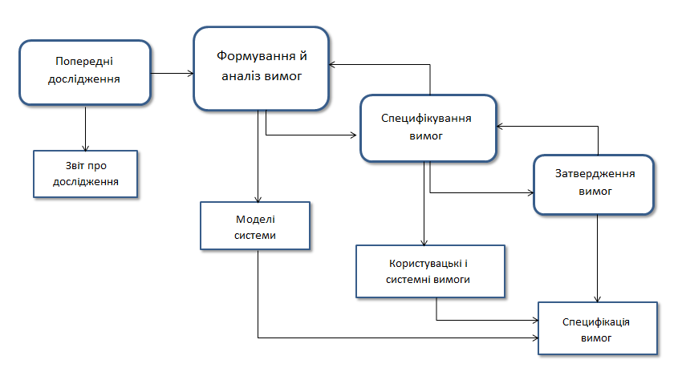

1. **Попередні дослідження**. Під цим пунктом мається на увазі аналіз конкурентів/замінників, UX (User Experience Design) дослідження: аналіз аудиторії, персон користувачів, їхніх основних проблем і завдань, а також розуміння бізнес-моделі продукту і рентабельної суми на його розробку. Це аналітика, яка допомагає зрозуміти потреби користувача, його відчуття, емоції, поведінкові паттерни.
2. **Формування та аналіз вимог**. На цьому етапі розробляється UX-прототип системи або 0-прототип (мінімально працює програма для ілюстрації алгоритму і/або основної ідеї). На підставі цього описуються функціональні вимоги.
3. **Специфікування вимог**. Тут з'являється власне специфікація. В один документ збираються опис прототипу, функціональні, призначені для користувача і системні вимоги. Найчастіше сформувати специфіковані вимоги не можна без проектування архітектури ПЗ, тому доцільно зробити попередній проект архітектури.

На цьому етапі визначається структура ПЗ, дані, що є частиною системи, інтерфейси взаємодії компонентів системи й алгоритми. Само собою проектування - ітераційний процес, при якому кожен наступний етап впливає на попередній, а специфікації стають все більш деталізованими ближче до завершення проектування.

Кінцевими результатами процесу проектування є точні специфікації на алгоритми і структури даних, що будуть реалізовані на етапі створення ПЗ.

1. **Затвердження вимог**. На цьому етапі перевіряється, здійсненність, узгодженість і достатність вимог (повнота вимог).

**Поняття бізнес-процесів**

***Бізнес-процес можна визначити як стійку, цілеспрямовану сукупність взаємопов’язаних дій, яка за допомогою певних технологій та за оптимальний термін перетворює входи (ресурси) у виходи (результати), що мають цінність для внутрішніх і зовнішніх споживачів (клієнтів) і в кінцевому результаті сприяє зростанню вартості підприємства.***

Головна ідея полягає в тому, що будь-який бізнес-процес має свого споживача зовнішнього чи внутрішнього. І при структуризації організації її діяльність розглядається як сукупність бізнес-процесів. Спрощена схема бізнес-процесів наведена на рис. 1.

**Власник бізнес-процесу**

**Ресурси**: технологія, обладнання, персонал, середовище

**Інформація:** параметри процесу та продукту, задоволеність споживачів

**Вхід бізнес-процесу**

**Вихід бізнес-процесу**

**Споживач**

**Виконання бізнес-процесу**

Рис. 1. Спрощена схема бізнес-процесу

Бізнес-процес характеризується певними атрибутами:

**Власник бізнес-процесу** – людина, які володіє ресурсами бізнес-процесу, приймає стратегічні рішення, контролює виконання та відповідає за результати бізнес-процесу.

**Вхід бізнес-процесу** - ресурси підприємства, які залучаються підприємством для подальшого їх перетворення в результати (вихід).

**Вихід бізнес-процесу** - це кінцевий продукт, який отримуємо в результаті перетворення ресурсів і має цінність для споживачів.

**Ресурс бізнес-процесу** – матеріальний чи інформаційний ресурс, який використовується для виконання процесу, але не є входом процесу.

**Клієнт (споживач) бізнес-процесу** – клієнтом або споживачем бізнес-процесу може виступати інший бізнес-процес (**внутрішні клієнти**), а також безпосередньо споживачі готової продукції чи послуги, або інші організації (**зовнішні клієнти**).

**Поняття потоку завдань**

**В стандартах ISO серії 9000 (керування якістю) визначається, що** для ефективного досягнення результатів, ресурсами і діяльністю потрібно управляти як процесами. Стандарт надає погляд на систему, який передбачає алгоритмічний підхід до проектування системи якості як сукупності взаємопов’язаних процесів . При цьому кожен процес розглядається як система, з витікаючими з цього наслідками :

* вхідні і вихідні параметри процесу повинні чітко визначатися і вимірюватися;
* визначаються споживачі кожного процесу, ідентифікуються їх вимоги, вивчається їх задоволеність результатами процесу;
* встановлюється взаємодія даного процесу з функціями організації;
* кожен процес повинен управлятися і повинні встановлюватися повноваження, права та відповідальність за управління процесом;
* при проектуванні процесу необхідно визначати його ресурсне забезпечення.

Стандарт визначає потік завдань (WF) як сукупність взаємозалежних і взаємодіючих видів діяльності, що перетворюють входи у виходи і мають цінність у споживача. Для управління потоками та формалізованого опис потоків завдань розроблена **BPM** (business process management, управління бізнес-процесами) - концепція процесного управління організацією, яка розглядає бізнес-процеси як особливі ресурси підприємства, що безперервно адаптуються до постійних змін. Основні принципи даної концепції - зрозумілість і прозорість бізнес-процесів.

Ринкам із високим конкурентним середовищем (фінанси, страхування, телекомунікації) притаманна часта зміна бізнес-процесів, які вимагають оперативнішого та ефективнішого відгуку. Існує безліч різних підходів і програмних рішень, що дозволяють коригувати процеси відповідно до умов, що динамічно змінюються, проте дедалі частіше бізнес став звертатися до принципово нового класу систем — **BPMS** (Business Process Management System/Solution). Ці **системи управління бізнес-процесами** реалізують процесний підхід до управління компанією і дозволяють автоматизувати наскрізні бізнес-процеси, швидко їх змінювати. **BPMS** потрібні насамперед компаніям із унікальними процесами (наприклад, держструктури), оскільки здатні усувати функціональні бар'єри - результат розрізненості підрозділів або корпоративних застосунків у компанії.

**Вимоги до нотації проектування бізнес-процесів (БП):**

* графо-орієнтованість;
* легкість сприйняття, можливість використання різноманіття мов проектування;
* незалежність від інструментаріїв проектування, що підвищує здатність до взаємодії та сумісність систем управління процесами;
* чітке відділення представлення процесів від технологій їх реалізації, що зменшує помилки при створенні моделей;
* перехід від моделі БП до необхідної моделі виконання (як приклад перетворення абстрактної моделі БП в виконувану модель.)

На рис.2, 3 надано приклад перетворення абстрактної моделі БП в виконувану модель .

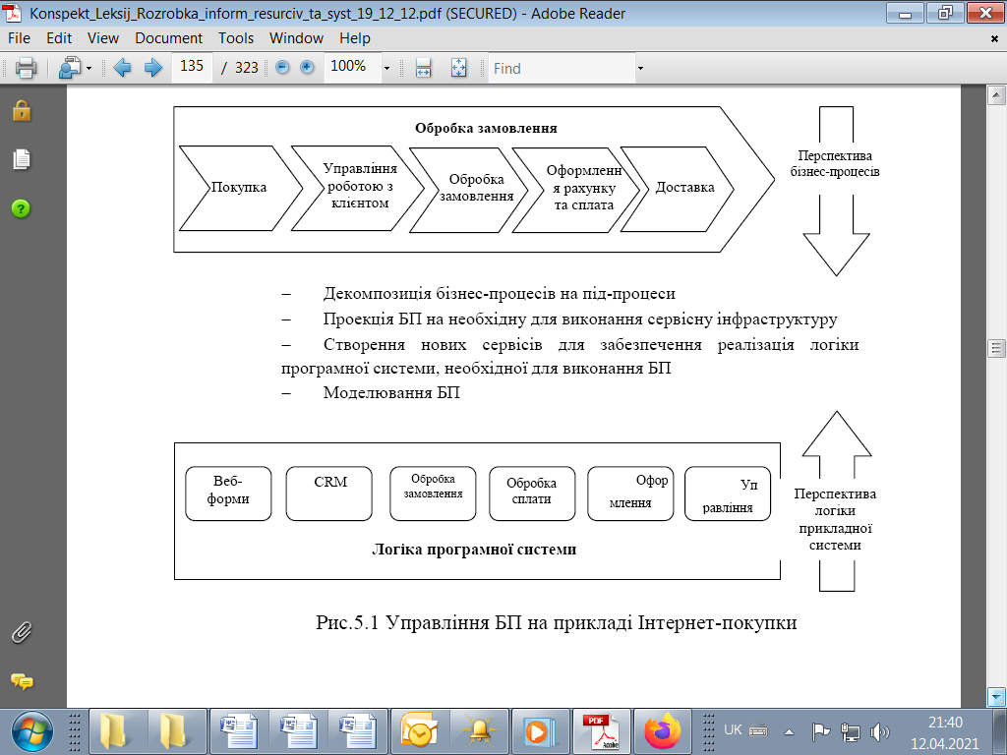

Рис.2 Управління БП на прикладі інтернет-покупки

CRM (Customer Relationship Management) означає, що розрізнені інструменти ведення бізнесу об'єднуються в налагоджену систему. Замість табличок Excel, месенджерів, багатьох документів та біганини по кабінетах залишається один-єдиний сервіс. У нього входять програми для збору даних про клієнтів, управління угодами, контролю за менеджерами, аналітики і прогнозування. Він спрощує рутину, прискорює прийняття правильних рішень і виключає помилки.

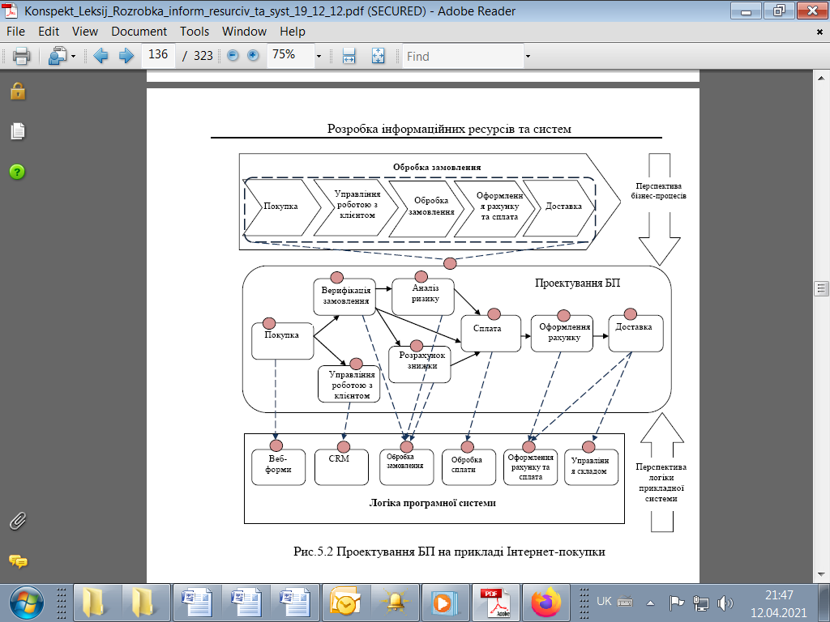

Рис.2 Проектування БП на прикладі інтернет-покупки.